Support d’utilisation de l’interface graphique :

Imports rajoutés :
import os
import tkinter
from matplotlib.figure import Figure
from Interface import *
from matplotlib.backends.backend_tkagg import NavigationToolbar2Tk
import matplotlib.pyplot as plt
from tkinter import Button, Frame, Label, Toplevel
from matplotlib.backends.backend_tkagg import FigureCanvasTkAgg

Les fonctions modifiées :

Changement 1 :
Kenza:
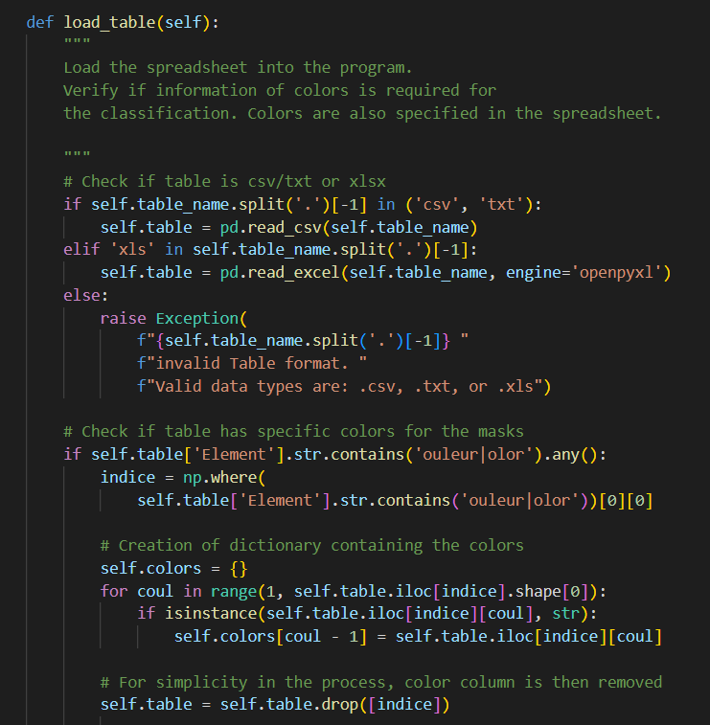
Marcia:
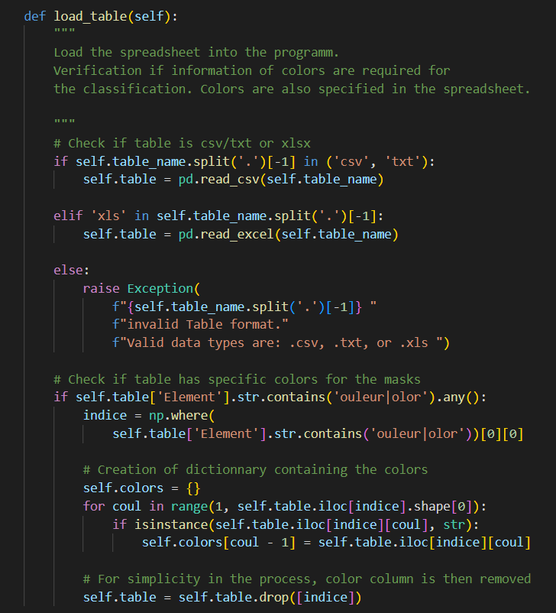

Changement 2 :
Kenza : (+fonction ajoutée : show histogram)
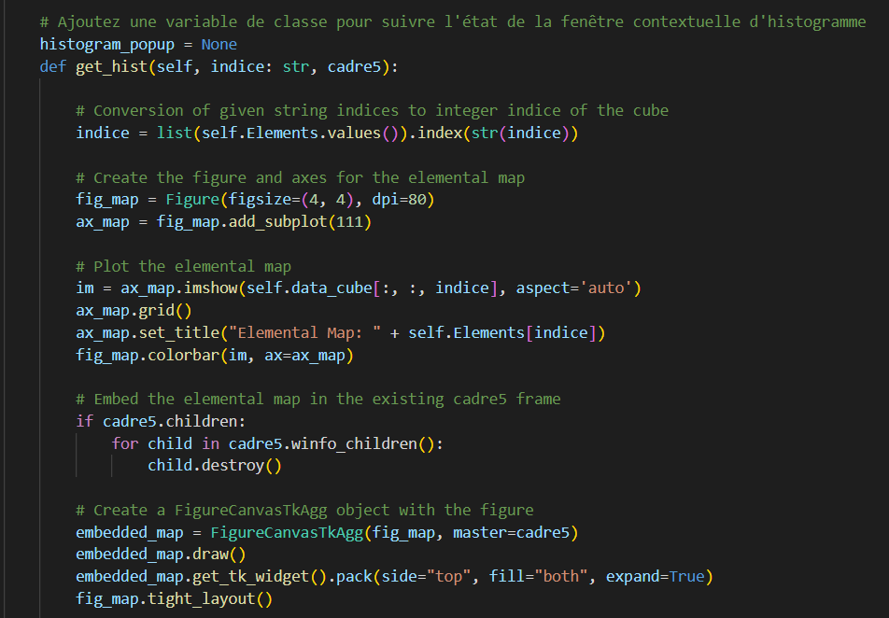
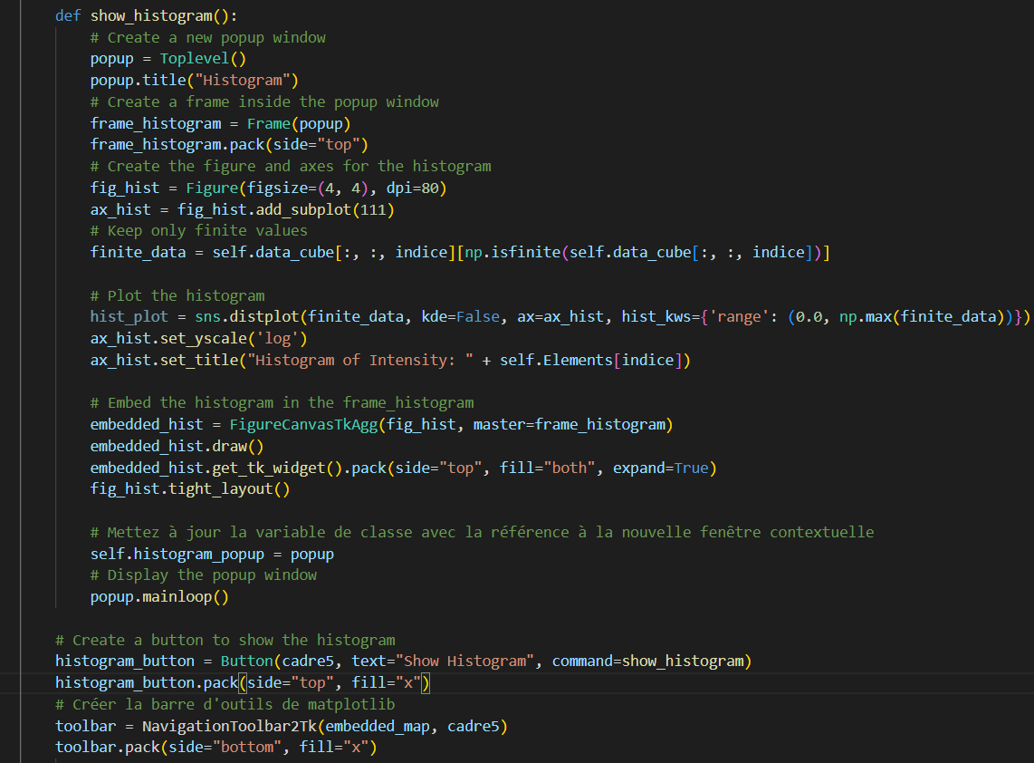
Marcia :
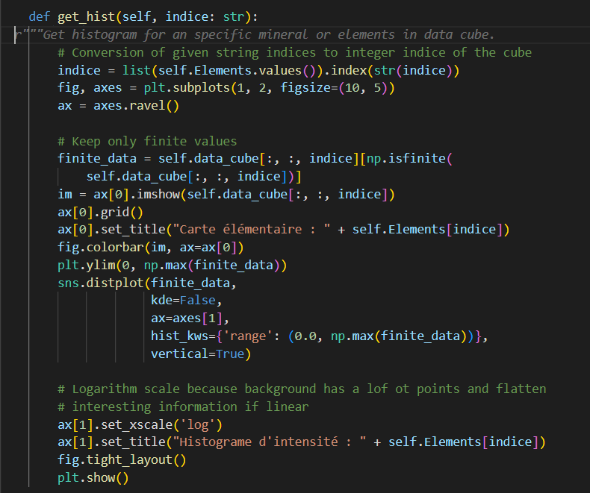

Changement 3 :
Kenza Marcia (debut de la fonction le milieu est pas changer la fin j’ai rajouter ces lignes :
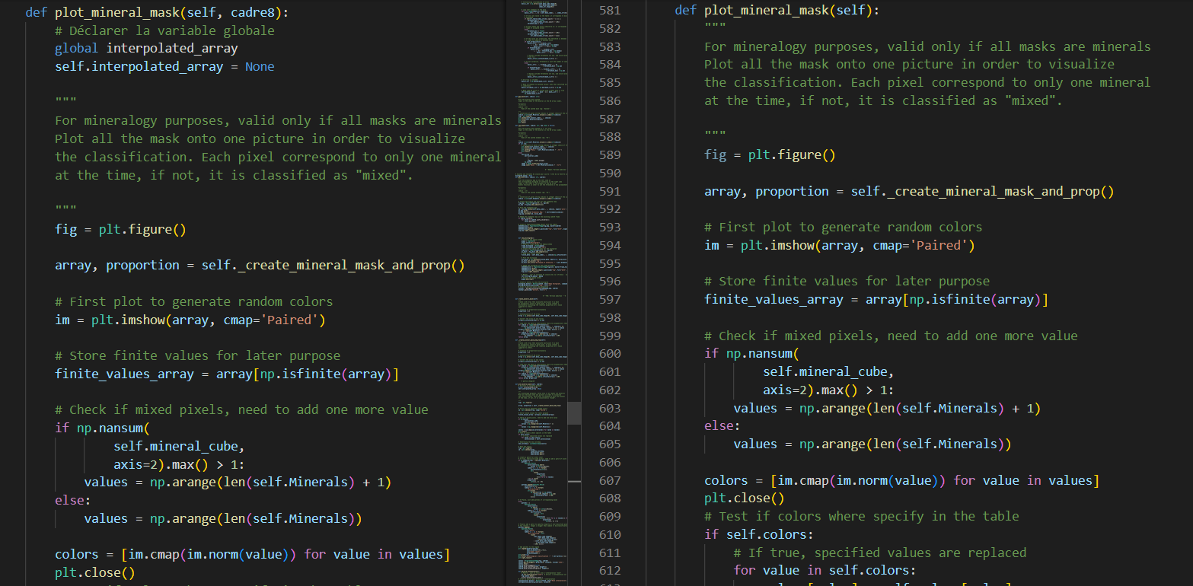
Kenza : lignes rajoutées vers la fin (ainsi que supprime la ligne plt.show du code de marcia :
